[**Новые УРОКИ**](https://newuroki.net/)

Новый сайт от проекта UROKI.NET. Конспекты уроков, классные часы, сценарии школьных праздников. Всё для учителя - всё бесплатно!

[**10 КЛАСС**](https://newuroki.net/category/konspekty-urokov-dlya-uchitelya/klassnyj-rukovoditel/10-klass-klassnye-chasy/)[**КЛАССНЫЙ РУКОВОДИТЕЛЬ**](https://newuroki.net/category/konspekty-urokov-dlya-uchitelya/klassnyj-rukovoditel/)



Вс. Авг 18th, 2024 **6:30:17 PM**



Проблемы суицида — классный час

**Автор** [**Глеб Беломедведев**](https://newuroki.net/author/gleb/)

⬧ АВГ 18, 2024  [#видео](https://newuroki.net/tag/video/), [#дети](https://newuroki.net/tag/deti/), [#интеллект-карта](https://newuroki.net/tag/intellekt-karta/), [#интересные факты](https://newuroki.net/tag/interesnye-fakty/), [#карта памяти](https://newuroki.net/tag/karta-pamyati/),

[#кроссворд](https://newuroki.net/tag/krossvord/), [#ментальная карта](https://newuroki.net/tag/mentalnaya-karta/), [#облако слов](https://newuroki.net/tag/oblako-slov/), [#подросток](https://newuroki.net/tag/podrostok/), [#полезные советы](https://newuroki.net/tag/poleznye-sovety/), [#презентация](https://newuroki.net/tag/prezentaciya/),

[#проблема](https://newuroki.net/tag/problema/), [#суицид](https://newuroki.net/tag/suicid/), [#таблица](https://newuroki.net/tag/tablica/), [#тесты](https://newuroki.net/tag/testy/), [#технологическая карта](https://newuroki.net/tag/tehnologicheskaya-karta/), [#чек-лист](https://newuroki.net/tag/chek-list/)  14 фото 

Время прочтения: 44 минут(ы)



**Содержание** [Скрыть]

1 Проблемы детского суицида — конспект классного часа 2 Вступление

3 Выберите похожие названия 4 Возраст детей

1. Класс
2. Дата проведения
3. Вид занятия
4. Тип мероприятия
5. Форма организации
6. Цель
7. Задачи
8. Ожидаемые результаты
9. Методические приёмы, методы, технологии обучения 14 Прогнозируемый результат
10. Предварительная работа педагога
11. Оборудование и оформление кабинета 17 Ход занятия / Ход мероприятия

17.1 Организационный момент



***Уважаемые классные руководители! Представляем вам подробный план классного часа на тему «Проблемы детского суицида» для десятиклассников. Этот материал поможет вам провести важную и деликатную беседу с подростками,***

***затрагивая ключевые аспекты проблемы. Кроме конспекта, вы найдете здесь технологическую карту, презентацию и***

***интерактивные упражнения, которые помогут сделать занятие***

***информативным и эффективным.***

* 1. Актуализация усвоенных знаний
  2. Вступительное слово классного руководителя 18 Основная часть
  3. Введение в проблему детского суицида
  4. Причины суицидального поведения у подростков
  5. Признаки суицидального поведения
  6. Методы профилактики суицидального поведения
  7. Роль школы и семьи в предотвращении детского суицида
  8. Куда обратиться за помощью? 19 Рефлексия

20 Подведение итогов занятия 21 Технологическая карта

22 Смотреть видео по теме 23 Полезные советы учителю 24 Чек-лист педагога

25 Карта памяти для учеников 26 Кроссворд

27 Интересные факты для занятия 28 Тесты

1. Интеллект-карта
2. Облако слов
3. Презентация
4. Список источников и использованной литературы

# Проблемы детского суицида — конспект классного часа

**Вступление**

# Выберите похожие названия

Методическая разработка: «Жизнь как ценность: профилактика суицидального поведения подростков»

Воспитательная беседа: «Я выбираю жизнь: как справиться с трудностями» Дискуссия: «Цена жизни: почему важно говорить о проблемах»

Мастер-класс: «Техники самопомощи в кризисных ситуациях»

# Возраст детей

15-16 лет

# Класс

[10 класс](https://newuroki.net/category/konspekty-urokov-dlya-uchitelya/klassnyj-rukovoditel/10-klass-klassnye-chasy/)

# Дата проведения

[укажите дату проведения]

# Вид занятия

Классный час

# Тип мероприятия

Информационно-просветительское

# Форма организации

Групповая

# Цель

Формирование у учащихся осознанного отношения к ценности жизни и профилактика суицидального поведения среди подростков

# Задачи

**Обучающая:** Расширить знания учащихся о проблеме детского суицида, его причинах и признаках

**Развивающая:** Развить навыки эмоциональной саморегуляции и конструктивного решения проблем

**Воспитательная:** Воспитать ценностное отношение к жизни и ответственность за свои поступки

# Ожидаемые результаты

**Личностные:** Формирование установки на безопасный, здоровый образ жизни **Метапредметные:** Развитие умения планировать, контролировать и оценивать свои действия в соответствии с поставленной задачей

**Предметные:** Знание основных факторов риска и способов профилактики суицидального поведения

# Методические приёмы, методы, технологии обучения

Беседа, дискуссия, мозговой штурм, работа в малых группах, просмотр и обсуждение видеоматериалов

# Прогнозируемый результат

Повышение осведомленности учащихся о проблеме суицида, формирование навыков распознавания кризисных ситуаций и оказания поддержки, укрепление жизнестойкости подростков

# Предварительная работа педагога

1. Изучить методические рекомендации по проведению профилактических мероприятий
2. Подготовить презентацию и раздаточные материалы
3. Проконсультироваться со школьным психологом
4. Подготовить список контактов психологической помощи
5. Проинформировать родителей о проведении мероприятия

# Оборудование и оформление кабинета

Компьютер,

проектор, экран, колонки, флипчарт, маркеры, стикеры,

раздаточные материалы

# Ход занятия / Ход мероприятия

## Организационный момент

Здравствуйте, ребята! Давайте проверим, все ли сегодня с нами.

*(Проводится перекличка)*

Отлично, спасибо. Теперь проверьте, пожалуйста, готовы ли у вас ручки и блокноты для записей. Дежурные, помогите мне, пожалуйста, подготовить проекционный экран

— сегодня он нам пригодится.

Напоминаю о правилах поведения на нашем занятии: мы уважаем мнение друг друга, не перебиваем, внимательно слушаем. И очень прошу всех отключить звук на телефонах, чтобы ничто не отвлекало нас от важного разговора.

Я рада видеть вас сегодня. Надеюсь, у всех хорошее настроение, и вы готовы к интересной и серьезной беседе. Давайте начнем наше занятие с улыбки — улыбнитесь друг другу. Отлично! Такой позитивный настрой нам сегодня очень пригодится.

## Актуализация усвоенных знаний

[Давайте вспомним наш прошлый классный час. Мы говорили о деньгах и связанных с ними мифах. Кто может напомнить, какие идеи мы обсуждали?](https://newuroki.net/konspekty-urokov-dlya-uchitelya/klassnyj-rukovoditel/dengi-i-mify-klassnyj-chas/)

*(Пауза для ответов учеников)*

Отлично, спасибо. Мы действительно рассмотрели несколько распространенных мнений о деньгах. Например, «деньги — это абсолютное зло» или «деньги — это Бог, они всемогущи». Помните, к каким выводам мы пришли?

*(Ожидание мнения учеников)*

Верно. Мы поняли, что купюры сами по себе не являются ни добром, ни злом. Это просто инструмент, который можно использовать по-разному.

А кто помнит, что мы говорили о фразе «богат тот, кто мало тратит»?

*(Пауза для откликов десятиклассников)*

Да, мы обсудили, что экономия — это хорошо, но важно найти баланс между сбережениями и удовлетворением своих потребностей.

Мы также затронули тему «деньги — это свобода». Кто может поделиться своими мыслями об этом?

*(Ожидание ответов)*

Интересные мнения. Мы действительно пришли к выводу, что финансы могут расширять наши возможности, но настоящая свобода зависит от многих факторов, не только от финансов.

А как насчет «не в деньгах счастье»? Что мы об этом говорили?

*(Пауза для ответов)*

Правильно, мы обсудили, что хотя деньги и не гарантируют счастья, они могут помочь в решении многих проблем и создании комфортных условий жизни.

И наконец, «деньги — это символ успеха». Кто-нибудь помнит наши рассуждения на эту тему?

*(Ожидание мнения школьников)*

Отлично! Мы пришли к выводу, что успех может измеряться разными способами, и финансовое благополучие — лишь один из них.

Здорово, что вы так хорошо запомнили наш прошлый разговор. Сегодня мы

продолжим обсуждать важные жизненные темы, но перейдем к другому, не менее значимому вопросу. Вы готовы?

## Вступительное слово классного руководителя

Ребята, сегодня мы с вами поговорим на очень серьезную и важную тему. Она может показаться сложной и даже немного пугающей, но я уверена, что этот разговор необходим. Тема нашего классного часа — «Проблемы детского суицида».

Я знаю, что это звучит тяжело. Но поверьте, нам стоит обсудить эту проблему открыто и честно. Почему? Потому что знание — это сила. Понимание того, что происходит с нами и нашими сверстниками, может помочь предотвратить трагедии и спасти жизни.



***Цитата:***

***«Настоящая мудрость – в умении услышать даже то, что не сказано вслух.»***

***— Л.В. Панкратова, 1908–1972, советский педагог, общественный***

***деятель.***

Мы живем в непростое время. Подростковый возраст сам по себе полон трудностей и переживаний. А сейчас, когда мир вокруг нас так быстро меняется, когда на нас обрушивается столько информации и ожиданий, справляться с этим становится еще сложнее.

Но я хочу, чтобы вы знали — какими бы трудными ни казались проблемы, у них всегда есть решение. Жизнь — это самое ценное, что у нас есть. И сегодня мы поговорим о том, как ее беречь и ценить.

Мы обсудим, почему некоторые подростки думают о суициде, как распознать тревожные признаки у себя и друзей, и самое главное — что делать и куда обращаться за помощью, если возникают такие мысли.

Я прошу вас быть открытыми и искренними в нашем разговоре. Здесь нет правильных или неправильных мнений — есть только наш общий опыт и желание поддержать друг друга. Если кому-то станет некомфортно или захочется поделиться чем-то личным, не стесняйтесь обратиться ко мне после занятия.

Помните, что этот разговор — не про безысходность. Наоборот, он про надежду, про то, как много у нас есть возможностей и сил, чтобы справляться с трудностями и радоваться жизни. Давайте вместе разберемся в этой важном вопросе. Вы готовы?

# Основная часть

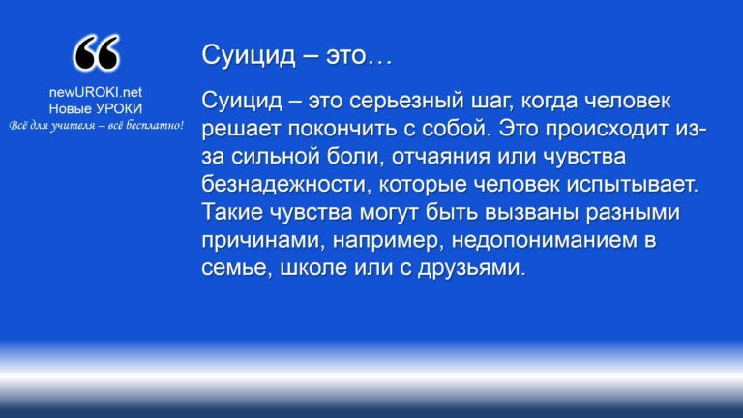



***Суицид – это серьезный шаг, когда человек решает покончить с собой. Это происходит из-за сильной боли, отчаяния или чувства безнадежности, которые человек испытывает. Такие чувства могут быть вызваны разными причинами, например,***

***недопониманием в семье, школе или с друзьями.***

*Иллюстративное фото / newUROKI.net*

## Введение в проблему детского суицида

### Определение понятия

Ребята, сегодня мы коснемся очень серьезной и, к сожалению, актуальной темы – проблемы суицида среди подростков. Начнем с самого определения.

*Определение*

Понятно, что эта тема тяжелая, но важно о ней говорить, чтобы понять, что способно толкнуть человека на такой шаг и как можно помочь, если кто-то из нас или наши друзья окажутся в сложной ситуации.

### Статистика детского суицида в России

Вы знаете, в мире происходит очень много суицидов среди подростков, и Россия, к сожалению, занимает не последнее место в этой печальной статистике. В год в нашей стране сотни несовершеннолетних решаются на этот трагический шаг. Каждая такая история – это не просто цифра, это чья-то несостоявшаяся жизнь, чьи-то нереализованные мечты и, самое главное, огромная боль для близких, которые остаются жить с этим горем. Очень часто суицид – это результат длительных страданий и чувства безысходности, когда человеку кажется, что никто его не понимает и нет другого выхода.

### Актуальность проблемы для подростков

Почему эта тема важна именно для вас, тинейджеров? Подростковый возраст – это время, когда вы проходите через множество изменений и испытаний. С одной стороны, у вас появляются новые возможности, а с другой – новые трудности. Иногда может казаться, что мир вокруг вас несправедлив, а сложности настолько серьезны, что вы не знаете, как с ними справиться. Особенно это касается ситуаций, когда вы сталкиваетесь с давлением со стороны сверстников, непониманием в семье, трудности в учебе или личной жизни. Все это может привести к чувству одиночества и безысходности. Именно поэтому так важно говорить об этой проблеме, учиться распознавать тревожные сигналы и знать, что помощь всегда рядом.

Наше сегодняшнее занятие поможет вам лучше понять, что такое самоубийство, какие причины способны привести к такому решению, и самое главное – что можно сделать, чтобы помочь себе и другим избежать этого. Мы будем учиться распознавать первые

признаки суицидальных мыслей и говорить о том, как важно вовремя обратиться за

помощью и поддержать друг друга. Помните, выход есть всегда, и ваша жизнь – самая большая ценность, которую нельзя недооценивать.

### Таблица: Причины суицидального поведения

|  |  |  |  |
| --- | --- | --- | --- |
|  | **Причина** | **Описание** |  |
| Социальное давление | Ожидания со стороны окружающих, трудности в школе |
| Конфликты в семье | Недопонимание, частые ссоры между родителями |
| Психологическое состояние | Низкая самооценка, повышенная тревожность |
| Одиночество | Отсутствие друзей, недостаток общения |
|  |  |



Травля

Буллинг в школе или онлайн

## Причины суицидального поведения у подростков

*Иллюстративное фото / newUROKI.net*

### Психологические факторы

Когда мы говорим о причинах суицидального поведения, очень важно понимать, что это не происходит внезапно и на ровном месте. Одной из основных причин являются психологические факторы. Подростковый возраст – это время, когда ваш внутренний мир становится особенно сложным и насыщенным эмоциями. Вы проходите через этапы поиска себя, формирование своей личности, и часто это сопровождается сильными переживаниями.

Одно из самых распространенных психологических обстоятельств – это депрессия. Многие думают, что депрессия – это просто плохое настроение, но это гораздо серьезнее. Депрессия может заставить вас чувствовать себя абсолютно беспомощными и безнадежными, как будто вы застряли в темноте и не видите выхода. К этому могут добавить и другие эмоциональные состояния, такие как тревога, страхи, низкая самооценка. Например, если вы не чувствуете уверенности в себе, то можете начать думать, что вы никому не нужны, что никто вас не понимает, и это чувство может перерасти в суицидальные мысли.

Еще один существенный момент – это внутренняя борьба с собой. В подростковом возрасте многие из вас сталкиваются с конфликтами внутри себя: «Кто я?», «Какой

я?», «Чего я хочу?». Когда ответы на эти вопросы найти сложно, человек может начать

чувствовать себя потерянным и ненужным. Суицидальные мысли часто возникают у тех, кто не может справиться с эмоциональной болью, кто чувствует, что его проблемы не решаемы.

### Социальные причины

Социальные причины – это то, что происходит вокруг вас, в вашем окружении. Один из самых мощных факторов здесь – это давление со стороны сверстников и общественного мнения. В наше время огромное влияние оказывает интернет и социальные сети. Подростки часто сравнивают себя с другими, видят «идеальные» жизни своих ровесников и начинают чувствовать себя хуже, чем они есть на самом деле. Это может привести к чувству неполноценности и отчуждения.

Буллинг – еще один важный социальный фактор. Оскорбления, насмешки, унижения, особенно если они происходят постоянно, могут привести к тому, что человек начнет чувствовать себя изолированным и отчаянным. К сожалению, буллинг не всегда

происходит только в школе. Иногда его продолжение можно увидеть в сети, что делает его ещё более разрушительным.

Конфликты в семье – также серьёзное социальное обстоятельство. Если в семье часто происходят ссоры, если родители не понимают своих детей или предъявляют к ним слишком высокие требования, это может привести к тому, что подросток начинает чувствовать себя ненужным или неуспешным. Он может подумать, что он разочаровал своих родителей, что ему никогда не удастся оправдать их ожидания, и из-за этого может возникнуть мысль, что лучше уйти из жизни.

### Биологические факторы

Биологические факторы – это то, что связано с особенностями вашего организма. Все мы разные, и у каждого из нас свой уровень чувствительности и восприятия. Иногда суицидальные мысли могут возникнуть из-за химических изменений в мозге. Это

связано с нарушением уровня гормонов и нейротрансмиттеров, которые отвечают за наше настроение. Например, если в организме недостаточно серотонина, который часто называют «гормоном счастья», человек может испытывать постоянную грусть и подавленность, даже если внешне всё кажется нормальным.

Генетика тоже играет свою роль. Если у кого-то в семье были проблемы с психическим здоровьем или случаи суицида, это может повысить риск подобных состояний у

потомков. Это не значит, что это обязательно произойдет, но знать об этом важно.

И еще, ребята, нельзя забывать о влиянии некоторых заболеваний на наше



психическое состояние. Например, хронические болезни, которые требуют постоянного лечения, могут вызывать ощущение безысходности и усталости от борьбы. В таких случаях подростки могут чувствовать, что они не справляются с жизнью, и это может

привести к суицидальным мыслям.

Понимание всех этих причин очень важно для того, чтобы осознать, как много разных обстоятельств могут привести человека к мысли о самоубийстве. Стоит помнить, что если вы или кто-то из ваших друзей столкнулся с такими мыслями, это не означает, что это конец. Есть много способов получить помощь и поддержку, и важно не замыкаться в себе, а обращаться за помощью.

[**Стоит прочесть также: Как развивать ум и память? - классный час**](https://newuroki.net/konspekty-urokov-dlya-uchitelya/klassnyj-rukovoditel/kak-razvivat-um-i-pamyat-klassnyj-chas/)

## Признаки суицидального поведения

*Иллюстративное фото / newUROKI.net*

### Вербальные признаки

Начать стоит с вербальных признаков. Вербальные признаки – это те сигналы, которые человек подает словами. Это могут быть фразы, которые он говорит вслух, или пишет в сообщениях, постах в социальных сетях. Подросток, который задумывается о

самоубийстве, высказывает мысли, которые на первый взгляд способны показаться случайными или незначительными, но на самом деле они несут в себе тревожные сигналы.

Например, если кто-то начинает говорить о том, что жизнь потеряла смысл, что он не видит будущего, это уже повод обратить внимание. Такие фразы, как «Мне больше ничего не нужно», «Я никому не нужен», «Было бы лучше, если бы меня не было», могут указывать на то, что человек находится в глубоком отчаянии и раздумывает о самоубийстве. Некоторые напрямую говорят: «Я хочу умереть», «Я больше не могу это выносить». Такие слова нельзя игнорировать.

Иногда подростки начинают говорить о смерти или о том, что они хотят уйти, скрытно или завуалированно. Например, кто-то может начать говорить о том, как было бы хорошо просто заснуть и не просыпаться, или как он завидует людям, которые уже ушли из жизни. Даже если такие высказывания кажутся вам шуткой или

преувеличением, они требуют внимания. Люди, которые реально задумываются о самоубийстве, часто не кричат о своих намерениях, а намекают, чтобы проверить, заметит ли кто-то их страдания.

### Поведенческие признаки

Далее поговорим о поведенческих показателях. Поведение человека может значительно измениться, если он сталкивается с суицидальными мыслями. Например, подросток способен начать проявлять излишнюю замкнутость. Если раньше он был активен, общителен, а теперь вдруг перестал общаться с друзьями, избегает компании, это, как минимум, тревожный сигнал. Отказ от участия в том, что раньше приносило радость, будь то хобби, спорт или даже простое времяпрепровождение с друзьями, – еще один важный признак.

Иногда человек начинает заниматься опасными или даже саморазрушительными действиями. Это могут быть рискованные поступки, такие как употребление наркотиков, алкоголя, опасные поездки на высокой скорости, драки или другие действия, которые приводят к травмам. Всё это — попытка убежать от внутренней боли или даже способом подготовиться к уходу из жизни.

Кроме того, подросток может начать приводить свои дела в порядок. Например, внезапно начинает раздавать свои вещи, прощаться с людьми, писать прощальные письма или делать что-то, что выглядит как подготовка к уходу. Это очень важный сигнал, на который нужно срочно обратить внимание.

Также важно обратить внимание на нарушения сна и аппетита. Человек, который испытывает серьёзное эмоциональное напряжение, способен начать спать гораздо больше или наоборот, страдать от бессонницы. То же касается и еды: кто-то, очень

часто, перестать есть совсем, а кто-то, наоборот, начинает поглощать еду в огромных

количествах. Эти изменения, вероятно, указывают на глубокие внутренние переживания.

### Эмоциональные признаки

И наконец, эмоциональные признаки. Люди, которые находятся на грани отчаяния, часто переживают сильные эмоциональные изменения. Одним из главных показателей является внезапное и сильное ухудшение настроения. Если вы замечаете, что кто-то из ваших друзей постоянно находится в подавленном состоянии, часто плачет, выглядит безразличным к тому, что происходит вокруг, это становится основой серьёзных проблем.

Другим важным эмоциональным сигналом является чувство безнадежности. Подросток может чувствовать, что все его проблемы неразрешимы, что его жизнь лишена смысла. Он начинает испытывать постоянное чувство вины, ощущение, что он никому не нужен, что его жизнь – это сплошное разочарование. Это состояние способно казаться бесконечным, и именно оно часто подталкивает людей к суицидальным мыслям.

Еще один показатель – это резкие перепады настроения. Иногда человек может испытывать внезапные всплески радости или спокойствия после длительного периода депрессии. Это способен показаться странным, но иногда такие всплески связаны с тем, что человек уже принял решение уйти из жизни и его успокаивает мысль, что страдания скоро закончатся.

Наконец, важно обратить внимание на проявления агрессии или раздражительности. Когда человек не находит выхода своим эмоциям, он начинает выплёскивать их на окружающих, становясь более конфликтным и вспыльчивым. Это может быть способом выразить внутреннюю боль или же попыткой привлечь внимание к своим страданиям.

Ребята, все эти признаки – это сигналы, на которые нужно обращать внимание. Если вы замечаете что-то подобное у себя или у кого-то из ваших друзей, очень важно не оставаться равнодушным и не думать, что «это само пройдёт». Вы не одни, и всегда есть люди, готовые помочь, будь то друзья, родители или специалисты. Главное – не замыкаться в себе и не бояться говорить о своих переживаниях.

## Методы профилактики суицидального поведения

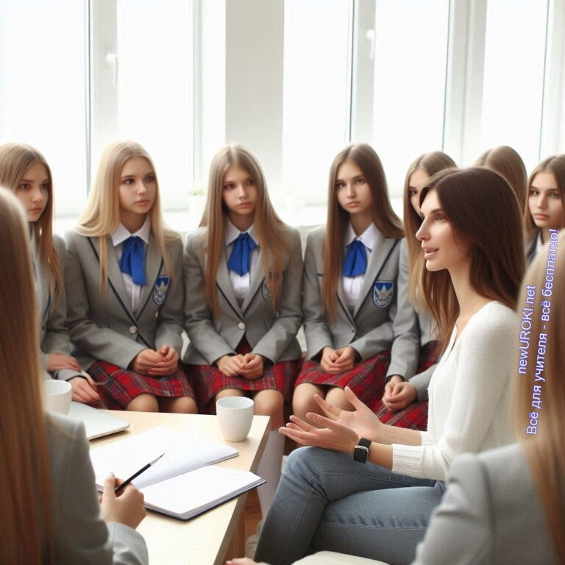

*Иллюстративное фото / newUROKI.net*

### Развитие эмоционального интеллекта

Когда мы говорим о профилактике суицидального поведения, одно из самых существенных направлений – это развитие эмоционального интеллекта.

Эмоциональный интеллект – это умение понимать свои эмоции и эмоции других людей, а также способность управлять этими чувствами. Развитие эмоционального интеллекта помогает нам лучше справляться с трудными ситуациями, правильно реагировать на вызовы и находить способы решения проблем.

Почему это так важно? Дело в том, что люди, которые умеют распознавать и контролировать свои эмоции, реже сталкиваются с состояниями глубокого отчаяния и безысходности. Когда вы чувствуете, что вас переполняет злость, грусть или тревога, очень важно уметь понять, откуда эти чувства берутся, и что с ними можно сделать.

Например, если вы чувствуете себя подавленно, стоит осознать, что это временное состояние и что существуют способы улучшить своё настроение.

Есть разные способы развивать эмоциональный интеллект. Один из них – это практика самонаблюдения. Попробуйте замечать, какие ощущения вы испытываете в разных ситуациях, и почему они возникают. Например, если вас кто-то обидел, подумайте, что именно вас задело – может быть, вы чувствуете себя недостаточно значимым или вас пугает одиночество? Это поможет вам лучше понять свои реакции и выбрать более конструктивные способы справляться с ними.

Кроме того, необходимо учиться выражать свои эмоции. Не держите всё в себе – говорите о том, что чувствуете. Это может быть разговор с другом, запись в дневнике

или даже творчество. Когда мы делимся своими переживаниями, это способствует нам легче их переносить и находить поддержку.

### Формирование навыков совладания со стрессом

**Стресс – это** то, с чем сталкивается каждый из нас. Иногда он может казаться непреодолимым, особенно когда проблемы накапливаются и кажутся нерешаемыми. Но необходимо помнить, что стресс – это нормальная часть жизни, и мы можем научиться справляться с ним.

Один из ключевых методов профилактики суицидального поведения – это развитие навыков совладания с нервным перенапряжением. Это включает в себя умение сохранять спокойствие в сложных ситуациях, находить время для отдыха и восстанавливать силы. Например, когда вы чувствуете, что напряжение захлестывает вас, можно попробовать техники дыхания или медитации. Глубокие вдохи и выдохи

помогают замедлить пульс, успокоиться и подумать о ситуации более рационально.

Также важно не забывать о физической активности. Спорт, прогулки на свежем воздухе, даже простая зарядка могут помочь справиться со стрессом. Когда мы двигаемся, наш организм вырабатывает эндорфины – гормоны счастья, которые улучшают настроение и помогают справиться с негативными мыслями.

Кроме того, не стоит недооценивать важность правильного питания и сна. Когда мы устаем или недоедаем, наш организм работает на пределе, что делает нас более

уязвимыми к стрессу. Поэтому нужно следить за своим режимом дня, находить время для отдыха и полноценного сна.

### Укрепление социальных связей и поддержки

Еще один существенный метод профилактики – это укрепление социальных связей и создание системы поддержки. Никто из нас не должен оставаться один на один со своими проблемами. Вокруг нас всегда есть люди, которые готовы помочь – будь то друзья, семья или даже учителя и психологи.

Иногда, когда нам плохо, кажется, что никто нас не понимает и мы никому не нужны.

Но на самом деле это не так. Важно учиться говорить о своих чувствах и делиться переживаниями с теми, кому вы доверяете. Если у вас есть друзья, которые всегда готовы выслушать и поддержать, это может стать сильным барьером против суицидальных мыслей.

Также стоит помнить о важности участия в общественной жизни. Когда мы активно вовлечены в школьные или внеурочные мероприятия, общаемся с людьми, у нас

меньше времени и поводов для мрачных размышлений. Общение способствует отвлечению от негативных мыслей и помогает увидеть, что в жизни есть много хорошего.



Создание поддерживающей сети – это не только забота о себе, но и о других. Помогая другим, вы также укрепляете свою собственную устойчивость. Например, участие в волонтёрских проектах или помощь друзьям может подарить чувство значимости и

полезности.

В конечном итоге, профилактика суицидального поведения – это не только работа над собой, но и умение видеть в окружающих людях тех, кто нуждается в поддержке, и не

бояться предложить свою помощь. Стоит помнить, что жизнь – это сложный, но ценный дар, и мы всегда можем найти способы сделать её лучше, даже в самые трудные моменты.

## Роль школы и семьи в предотвращении детского суицида

*Иллюстративное фото / newUROKI.net*

### Создание благоприятного психологического климата

Начнём с одного из самых важных аспектов – создания благоприятного

психологического климата в школе. Что это значит? Это значит, что школа должна быть местом, где каждый ученик чувствует себя безопасно, комфортно и защищённо. Это не просто здание, где мы учимся; это место, где мы проводим значительную часть своей жизни, где у нас есть друзья, учителя, где мы развиваемся и растём. И если школа становится источником стресса, страха или одиночества, это может серьёзно повлиять на наше психическое здоровье.

Для того чтобы создать такой климат, нужно, чтобы между всеми участниками школьного процесса – учениками, учителями, администрацией – были построены доверительные отношения. Учителя должны уметь поддерживать учеников не только в учебных вопросах, но и в личных проблемах. Это требует внимательного отношения к каждому из вас, умения замечать, когда что-то идёт не так, и, самое главное, готовности помочь.

Дружеская атмосфера в классе также играет огромную роль. Когда в классе все друг друга поддерживают, когда нет места для насмешек, буллинга или дискриминации, это создаёт ощущение принадлежности и значимости. Каждый из вас должен чувствовать, что его ценят, что он важен для коллектива. Если же в классе возникают конфликты, нужно, чтобы они решались открыто, честно и справедливо, чтобы никто не чувствовал себя изолированным или отвергнутым.

### Организация психологической помощи в школе

Следующий существенный аспект – это организация психологической помощи в школе. Иногда в жизни возникают ситуации, когда нам нужна помощь профессионала – человека, который понимает, как работают наши эмоции и может помочь разобраться с тем, что происходит внутри. В образовательном учреждении такая помощь должна

быть доступной и качественной.

Школьный психолог – это тот специалист, к которому можно обратиться, если у вас возникают проблемы, с которыми сложно справиться самостоятельно. Это может быть связано с учёбой, отношениями с друзьями или родителями, с личными

переживаниями или страхами. Важно понимать, что обращение к психологу – это не признак слабости, а наоборот, проявление зрелости и заботы о себе. Психолог может помочь найти выход из сложной ситуации, понять свои чувства и мысли, научить справляться со стрессом и тревогой.

Кроме того, в школе могут проводиться различные тренинги и занятия, направленные на развитие эмоциональной устойчивости, навыков общения и решения конфликтов.

Это тоже часть профилактической работы, которая помогает каждому из вас быть более уверенным в себе и своих силах.

Не менее важно, чтобы школьные психологи, социальные педагоги и классные руководители работали в тесном взаимодействии, чтобы помощь была своевременной и комплексной. Когда у учеников возникают проблемы, необходимо, чтобы это замечали не только учителя, но и родители, и другие специалисты, чтобы можно было оказать поддержку на всех уровнях.

### Повышение компетентности родителей

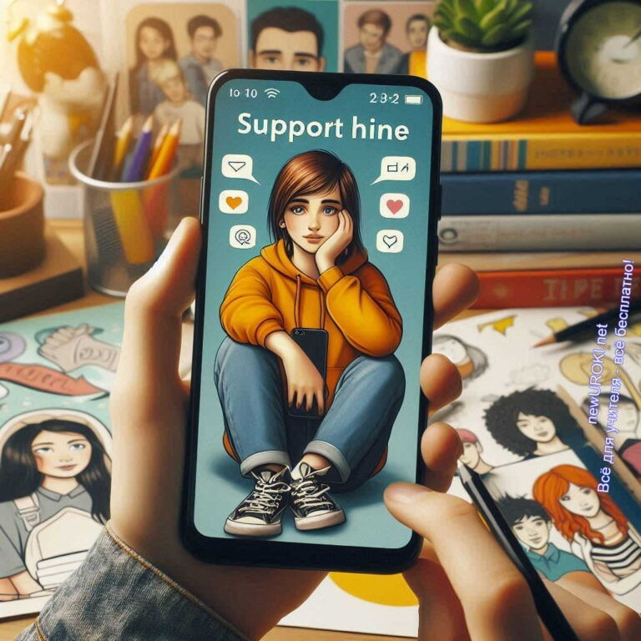

И, наконец, третий аспект – это повышение компетентности родителей. Родители играют огромную роль в вашей жизни, и от их понимания ваших проблем и нужд зависит очень многое. Однако часто бывает так, что папа и мама просто не знают, как правильно реагировать на те или иные ситуации, не понимают, что происходит с их детьми, особенно в подростковом возрасте.

Чтобы этого избежать, близкие должны получать необходимую информацию и поддержку. Это могут быть консультации с психологом, участие в родительских

собраниях, где обсуждаются важные темы, связанные с воспитанием и развитием детей, или просто доступ к качественной информации о подростковом возрасте.

Когда родные понимают, через что проходят их дети, они могут лучше поддерживать их, помогать справляться с трудностями и предотвращать возможные проблемы.

Например, если мать или отец знают, как распознать признаки депрессии или суицидальных мыслей, они могут вовремя обратить на это внимание и обратиться за помощью. Если они понимают, как важно поддерживать эмоциональный контакт с детьми, они будут стараться чаще говорить с вами, обсуждать ваши проблемы и интересы.

Также необходимо, чтобы родители понимали, как важно их собственное поведение. Они должны быть примером того, как справляться с трудностями, как уважительно общаться и как заботиться о своём психическом здоровье. Ведь вы учитесь не только на своих ошибках, но и на примере своих близких людей.

## Куда обратиться за помощью?

*Иллюстративное фото / newUROKI.net*

### Телефоны доверия

Давайте начнем с самого простого, но очень важного – с телефонов доверия.

Возможно, вы уже слышали о таких номерах, но не все знают, что это на самом деле и как они работают. Телефон доверия – это специальная служба, куда можно позвонить в любой момент, когда вам нужна помощь, поддержка или просто кто-то, с кем можно

поговорить. Эти линии работают круглосуточно, и самое главное – они абсолютно анонимны. Это значит, что вам не нужно представляться или объяснять, кто вы, если вы не хотите этого делать.

[**Стоит прочесть также: Страдания от кибермании - классный час**](https://newuroki.net/konspekty-urokov-dlya-uchitelya/klassnyj-rukovoditel/stradaniya-ot-kibermanii-klassnyj-chas/)

Когда вам кажется, что все идет не так, когда нет сил или настроения, и вы чувствуете себя потерянным, стоит знать, что есть место, где вас готовы выслушать и помочь.

Люди, которые работают на телефонах доверия, – это профессиональные психологи и консультанты. Они специально обучены тому, как поддержать человека в кризисной ситуации, как помочь разобраться в себе и найти выход из сложной ситуации.

Примером таких служб может быть Всероссийский телефон доверия для детей,

подростков и их родителей – 8-800-2000-122. Это номер, который работает по всей стране, и позвонить на него можно бесплатно с любого мобильного. Еще один нужный номер – это телефон доверия для подростков, работающий в рамках организации

«Российский Красный Крест». Его номер – 8-800-200-34-11. Это также бесплатный и анонимный номер, где вам всегда готовы помочь.

Не стоит бояться или стесняться звонить на такие линии. Иногда просто важно знать, что на другом конце провода есть кто-то, кто готов вас поддержать и выслушать, когда кажется, что больше никто этого не может сделать.

### Психологические службы

Теперь поговорим о более долгосрочной поддержке – психологических службах. В крупных городах, а иногда и в небольших населенных пунктах, существуют центры, куда можно обратиться за профессиональной психологической помощью. В отличие от телефона доверия, здесь вы можете встретиться с психологом лично и обсудить то, что вас беспокоит.

В таких службах работают психологи, психотерапевты и иногда даже психиатры, которые могут помочь разобраться с серьезными проблемами. Например, если у вас долгое время плохое настроение, вы чувствуете себя одиноким или не знаете, как

справиться с какими-то жизненными трудностями, лучше всего обратиться в такую службу. Специалисты помогут вам понять, что происходит, и предложат пути решения.

Некоторые из таких центров могут работать бесплатно, особенно если речь идет о

подростках. Например, в Москве есть Психологический центр на Сухаревской, который оказывает бесплатные консультации для детей и подростков. Также существуют кризисные центры, которые специализируются на поддержке людей, находящихся в тяжелых жизненных ситуациях, включая кризисы, связанные с суицидальными мыслями.

Стоит помнить, что поход к психологу – это не признак слабости, а наоборот, зрелый шаг к решению проблем. Это возможность получить поддержку, которой иногда так не хватает, особенно когда кажется, что никто не понимает.

### Онлайн-ресурсы поддержки

В современном мире интернет стал неотъемлемой частью нашей жизни, и если вам неудобно или сложно обращаться за помощью лично или по телефону, всегда можно найти поддержку онлайн. Существует множество ресурсов, где можно получить

поддержку, не выходя из дома.

Одним из таких ресурсов является портал «Твоя территория», созданный специально для подростков. Здесь можно найти не только статьи и советы, но и пообщаться с

психологами в чате, а также найти группы поддержки по интересам. Важно, что этот ресурс также анонимен, и никто не будет требовать от вас лишней информации.

Другой важный онлайн-ресурс – это сайт и чат службы психологической помощи

«Мы_рядом_онлайн». Здесь вы можете написать о том, что вас беспокоит, и получить ответ от профессионального психолога. Это особенно удобно, если вам сложно говорить о своих проблемах вслух, но вы все равно хотите получить совет.

Социальные сети также могут быть полезным инструментом, но здесь важно быть осторожными. Нужно искать профессиональные сообщества и группы, где работают сертифицированные психологи, чтобы получить качественную помощь. Например, многие известные психологи ведут свои страницы в Instagram или других соцсетях, где делятся полезной информацией и готовы ответить на ваши вопросы.

Главное, что стоит помнить: помощь всегда есть, и её можно найти, даже если кажется, что выхода нет. Вы не одни в этом мире, и всегда найдутся люди, готовые поддержать вас в трудную минуту. Важно сделать первый шаг и обратиться за поддержкой, когда это действительно нужно.

# Рефлексия



*Учителя шутят*

Уважаемые десятиклассники, сейчас мы подходим к одному из самых важных моментов нашего занятия – к рефлексии. Это время, когда каждый из вас может задуматься о том, что вы сегодня услышали, почувствовали и поняли. [Рефлексия – это](https://newuroki.net/kopilka-uchitelja/refleksiya/) как своего рода остановка посреди пути, когда нужно осмотреться и понять, что ты чувствуешь и куда хочешь двигаться дальше.

Давайте для начала подумаем, что вы ощущаете прямо сейчас. Может быть, какие-то темы, которые мы обсудили, вызвали у вас сильные эмоции? Это может быть грусть, тревога, может, даже облегчение или, наоборот, растерянность. Это нормально. Такие темы, как мы сегодня затронули, не могут оставить равнодушными, и каждый из вас имеет право на свои чувства и переживания.

Теперь давайте попробуем подумать о том, как вы относитесь к себе после этого разговора. Почувствовали ли вы, что что-то внутри вас изменилось? Может быть, вы стали больше понимать свои собственные чувства или чувства других людей? Или, возможно, у вас возникли новые вопросы или даже идеи, как можно помочь себе или другим в трудные моменты?

Существенный вопрос, который хочется задать каждому из вас: как вы оцениваете свою роль в этом обсуждении? Были ли вы активным участником, делились ли своими мыслями или слушали других? Оцените, насколько вам было комфортно выражать свои эмоции и мысли. Если что-то было сложно, это тоже важное наблюдение для себя.

Подумайте также о том, как знания, которые вы сегодня получили, могут помочь вам в будущем. Может быть, что-то из услышанного уже сейчас кажется вам важным и

полезным, может, вы захотите поделиться этим с друзьями или близкими. А может быть, вам захочется что-то изменить в своей жизни, в своём окружении или даже в своём поведении, чтобы не допускать сложных ситуаций или лучше справляться с ними.

Я хочу, чтобы каждый из вас задал себе вопрос: «Что я могу сделать для себя и для других, чтобы быть более внимательным и чутким, чтобы поддерживать тех, кто в этом нуждается?» Это не просто вопрос на сегодня, это то, что стоит обдумать на будущее, ведь мы все можем сделать наш мир немного добрее и безопаснее для каждого.



И наконец, давайте немного поговорим о том, какие выводы вы сделали по итогам этого урока. Чувствуете ли вы, что стали чуть более уверенными в том, куда обращаться за помощью, если вам или кому-то из ваших друзей это потребуется? Необходимо, чтобы вы понимали, что не нужно бояться просить о помощи, и что обращение за поддержкой – это первый и самый важный шаг на пути к решению любых проблем.

Сегодняшняя рефлексия – это не только способ оценить свои эмоции и мысли, но и возможность задуматься о том, как вы можете применить полученные знания в жизни. Это время для честного разговора с самим собой, чтобы лучше понять, что происходит внутри и как это влияет на вас и на ваше окружение.

# Подведение итогов занятия

*Ученики шутят*

Ребята, сегодня мы с вами поговорили на очень важную тему, и я хочу поблагодарить каждого из вас за участие, за ваши мысли, за то, что вы были открытыми и внимательными. Такие разговоры не всегда просты, но они помогают нам лучше

понимать себя и окружающих. Важно помнить, что каждый из вас имеет огромную ценность, и никто не должен чувствовать себя одиноким или беспомощным в сложные моменты.

Хочу, чтобы вы ушли с этого занятия с чувством уверенности в том, что любые трудности можно преодолеть, если не замыкаться в себе и не бояться просить о

помощи. Жизнь полна возможностей, и, несмотря на все вызовы, которые она иногда бросает, у каждого из вас есть силы справиться с ними и найти свой путь. Даже в самые трудные времена всегда есть свет, к которому можно стремиться.

Вы не одни – у вас есть друзья, семья, школа, люди, которым вы не безразличны.

Важно помнить, что каждый из нас может сделать что-то хорошее для себя и для окружающих. Давайте будем поддерживать друг друга, будем внимательны к чувствам и переживаниям тех, кто рядом. Ведь именно в поддержке, понимании и доброте мы находим настоящую силу.

Я верю в каждого из вас и знаю, что вы способны на многое. Помните, что впереди у вас множество ярких и интересных событий, и пусть сегодняшний разговор станет для вас напоминанием о том, что любые трудности – это лишь временные преграды, которые можно преодолеть. Вы сильные, умные, талантливые, и у вас впереди

большое будущее.

И на этом я хочу закончить наше занятие на оптимистичной ноте. Пусть каждый из вас унесёт с собой не только знания, но и ощущение, что вы можете всё преодолеть. Вы все – большая и дружная команда, и я горжусь быть вашим классным руководителем. Помните, что я всегда здесь, чтобы поддержать вас, как и ваши друзья и родные.

Вперёд, к новым свершениям и победам!

# Технологическая карта

[Скачать бесплатно технологическую карту классного часа по теме: «Проблемы детского суицида»](https://newuroki.net/wp-content/uploads/2024/08/tehnologicheskaja-karta-problemy-suicida-klassnyj-chas.docx)

# Смотреть видео по теме

**Полезные советы учителю**

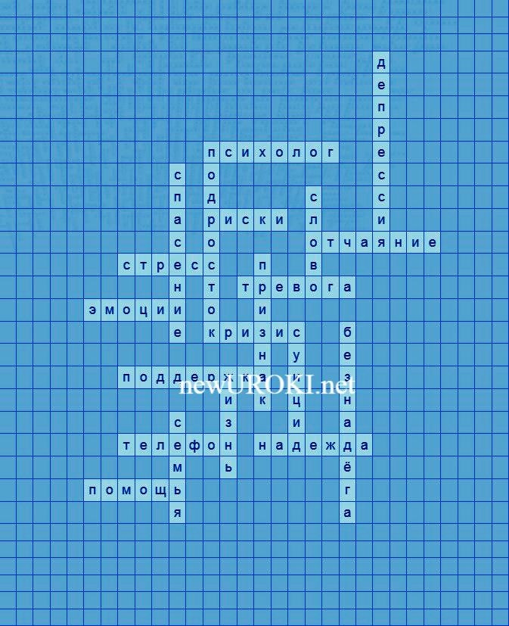

[Скачать бесплатно 5 полезных советов для проведения классного часа по теме:](https://newuroki.net/wp-content/uploads/2024/08/poleznye-sovety-problemy-suicida-klassnyj-chas.docx)

[«Проблемы детского суицида» в формате Ворд](https://newuroki.net/wp-content/uploads/2024/08/poleznye-sovety-problemy-suicida-klassnyj-chas.docx)

# Чек-лист педагога

[Скачать бесплатно чек-лист для проведения классного часа по теме: «Проблемы детского суицида» в формате Word](https://newuroki.net/wp-content/uploads/2024/08/chek-list-pedagoga-problemy-suicida-klassnyj-chas.docx)

[Чек-лист для учителя — это](https://newuroki.net/kopilka-uchitelja/chek-list-uroka/) инструмент педагогической поддержки, представляющий собой структурированный перечень задач, шагов и критериев, необходимых для успешного планирования, подготовки и проведения урока или мероприятия.

# Карта памяти для учеников

[Скачать бесплатно карту памяти для учеников для классного часа по теме: «Проблемы детского суицида» в формате Ворд](https://newuroki.net/wp-content/uploads/2024/08/karta-pamjati-problemy-suicida-klassnyj-chas.docx)

Карта памяти — это методический инструмент, который помогает учащимся структурировать и запоминать ключевую информацию по определенной теме.

# Кроссворд

*Кроссворд*

[Скачать бесплатно кроссворд на классный час по теме: «Проблемы детского суицида» в формате WORD](https://newuroki.net/wp-content/uploads/2024/08/krossvord-problemy-suicida-klassnyj-chas.docx)

# Интересные факты для занятия



***ВНИМАНИЕ! Этот тест НЕ является профессиональным! Психологические тесты на тему детского суицида требуют особой осторожности и профессиональной экспертизы. При***

***необходимости — обратитесь к профильным специалистам!***

##### Интересный факт 1:

Подростковый мозг способен создавать новые нейронные связи в 2 раза быстрее, чем мозг взрослого человека. Это означает, что у вас есть уникальная возможность научиться справляться со стрессом и развивать эмоциональный интеллект эффективнее, чем когда-либо.

##### Интересный факт 2:

Исследования показывают, что регулярные физические упражнения могут быть столь же эффективны в борьбе с депрессией, как и некоторые антидепрессанты. Всего 30 минут активности в день могут значительно улучшить настроение и самочувствие.

##### Интересный факт 3:

Социальные связи играют ключевую роль в психологическом благополучии. Люди, которые регулярно общаются с друзьями и семьей, имеют на 50% меньше шансов испытывать чувство одиночества и тревоги, чем те, кто изолирован от общества.

# Тесты

##### Психологический тест: «Как ты справляешься с трудностями?»

1. Как ты обычно реагируешь, когда сталкиваешься с трудной ситуацией?

А. Стараюсь решить её сам, не откладывая.

Б. Обсуждаю ситуацию с друзьями или близкими.

В. Чувствую себя подавленным и избегаю проблемы.

1. Как часто ты испытываешь беспокойство по поводу будущего?

А. Редко, я настроен оптимистично.

Б. Иногда, особенно когда есть неопределённости.

В. Часто, это вызывает у меня сильное беспокойство.

1. Когда что-то идёт не по плану, как ты себя ведёшь?

А. Пробую изменить ситуацию или найти альтернативу. Б. Сильно расстраиваюсь, но пытаюсь найти решение. В. Остаюсь в замешательстве и не знаю, что делать.

1. Как ты себя чувствуешь, когда нужно сделать что-то новое и незнакомое?

А. С радостью пробую новое и воспринимаю это как возможность. Б. Немного волнуюсь, но стараюсь преодолеть это чувство.

В. Чувствую страх и предпочёл бы избежать этого.

1. Как ты обычно справляешься с эмоциями, когда переживаешь трудные моменты?

А. Делясь с кем-то или записывая свои чувства.

Б. Стараюсь отвлечься и занять себя чем-то приятным. В. Часто не знаю, как справиться с этими эмоциями.

1. Как ты реагируешь на критику или советы от других?

А. Прислушиваюсь и стараюсь учесть их мнение.

Б. Бывает, что беру на себя некоторые замечания, но остаюсь при своём мнении. В. Реакция на критику вызывает у меня раздражение и обиду.

1. Как ты справляешься с неудачами или ошибками?

А. Анализирую свои действия и учусь на ошибках.

Б. Иногда расстраиваюсь, но стараюсь двигаться вперёд. В. Чувствую, что всё потеряно, и не могу восстановиться.

1. Как часто ты общаешься с другими людьми, чтобы обсудить свои переживания?

А. Регулярно, для меня важно получать поддержку. Б. Иногда, когда это действительно нужно.

В. Редко, предпочитаю держать всё в себе.

1. Как ты реагируешь, когда кто-то нуждается в твоей помощи?

А. С радостью помогаю, если могу.

Б. Помогаю, но иногда испытываю неудобство.

В. Предпочитаю не вмешиваться, если это не касается меня напрямую.

1. Что для тебя является главным источником поддержки в трудные времена?

А. Семья и друзья, на которых я могу рассчитывать.

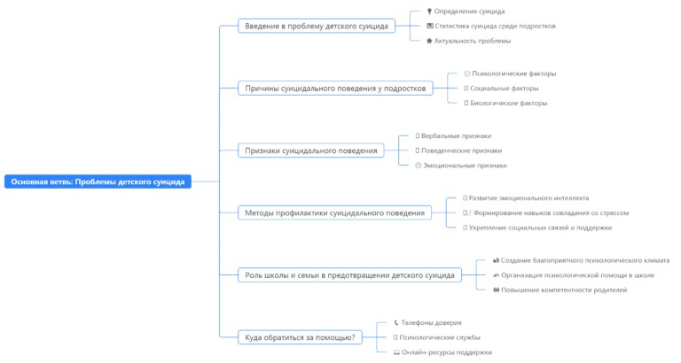

Б. Личные увлечения и хобби, которые помогают расслабиться. В. Я часто остаюсь один и не знаю, где искать помощь.

##### Расшифровка теста

**Если большинство твоих ответов — А:**

Ты хорошо справляешься с трудными ситуациями и обычно находишь пути решения. Ты уверен в себе и в своих силах, активно ищешь поддержку и

подходящие способы для решения трудностей.

##### Если большинство твоих ответов — Б:

Ты сталкиваешься с трудностями и иногда чувствуешь себя неуверенно.

Несмотря на это, ты стараешься находить пути для решения своих проблем и принимаешь поддержку от окружающих.

##### Если большинство твоих ответов — В:

Ты часто чувствуешь себя подавленным и не знаешь, как справиться с трудными ситуациями. Возможно, стоит обсудить свои чувства с близкими людьми или обратиться за помощью к специалисту.

# Интеллект-карта

*Ментальная карта (интеллект-карта, mind map)*

[Ментальная карта (интеллект-карта, mind map)](https://newuroki.net/kopilka-uchitelja/intellekt-karta-na-uroke/) — это графический способ структурирования информации, где основная тема находится в центре, а связанные идеи и концепции отходят от неё в виде ветвей. Это помогает лучше понять и запомнить материал.

# Облако слов

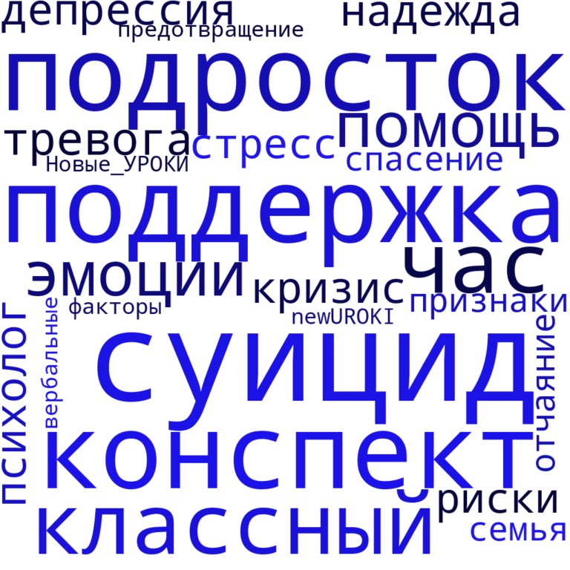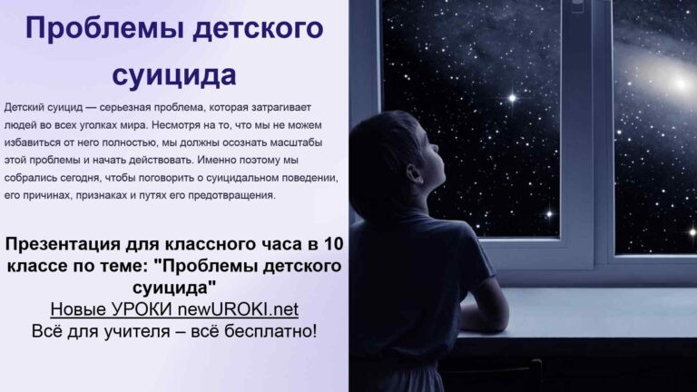

*Облако слов*

[Облако слов](https://newuroki.net/kopilka-uchitelja/oblako-slov-na-uroke/) — удобный инструмент: помогает активизировать знания, подсказывает, служит наглядным материалом и опорой для учащихся разных возрастов и предметов.

# Презентация

*Презентация*

[Скачать бесплатно презентацию на классный час по теме: «Проблемы детского суицида» в формате PowerPoint](https://newuroki.net/wp-content/uploads/2024/08/prezentacija-problemy-suicida-klassnyj-chas.pptx)

# Список источников и использованной литературы

* 1. «Психология кризисных состояний у подростков» — Автор: Зулевич А.В., Издательство: «Педагогика», Санкт-Петербург, 2004, 275 страниц.
  2. «Эмоциональные аспекты подростковой психологии» — Коллектив авторов, Издательство: «Образование», Москва, 2002, 312 страниц.
  3. «Методы профилактики деструктивного поведения» — Автор: Коренев В.Н., Издательство: «Школьная книга», Екатеринбург, 2005, 198 страниц.
  4. «Поддержка подростков в кризисных ситуациях» — Автор: Смирнова Е.В., Издательство: «Просвещение», Новосибирск, 2003, 254 страницы.



* 1. «Роль школы в формировании устойчивости подростков» — Коллектив авторов, Издательство: «Образовательные технологии», Казань, 2001, 289 страниц.

 **0 НРАВИТСЯ**

 **0 НЕ НРАВИТСЯ**

50% Нравится

Или

50% Не нравится

Скачали? Сделайте добро в один клик! Поделитесь образованием с друзьями! Расскажите о нас!

− **Слова ассоциации (тезаурус) к уроку:** смерть, самоубийство, таблетки, боль, человек, подросток, страх, грусть, слабость, записка, одиночество

 При использовании этого материала в Интернете (сайты, соц.сети, группы и т.д.) требуется обязательная прямая ссылка на сайт newUROKI.net. Читайте "Условия

использования материалов сайта"

[**Родители не понимают —**](https://newuroki.net/konspekty-urokov-dlya-uchitelya/klassnyj-rukovoditel/roditeli-ne-ponimajut-klassnyj-chas/)

[**классный час** ](https://newuroki.net/konspekty-urokov-dlya-uchitelya/klassnyj-rukovoditel/roditeli-ne-ponimajut-klassnyj-chas/)



**Автор** [**Глеб Беломедведев**](https://newuroki.net/author/gleb/)

**Глеб Беломедведев** - постоянный автор и эксперт newUROKI.net, чья биография олицетворяет трудолюбие, настойчивость в достижении целей и экспертность. Он обладает высшим образованием и имеет

более 5 лет опыта преподавания в школе. В течение последних 18 лет он также успешно работает в ИТ-секторе. Глеб владеет уникальными навыками написания авторских конспектов уроков, составления сценариев школьных праздников, разработки мероприятий и создания

классных часов в школе. Его талант и энтузиазм делают его

неотъемлемой частью команды и надежным источником вдохновения для других.

**ПОХОЖИЕ УРОКИ**

[**Родители не понимают — классный час**](https://newuroki.net/konspekty-urokov-dlya-uchitelya/klassnyj-rukovoditel/roditeli-ne-ponimajut-klassnyj-chas/)



[**Культура общения: телефон — классный час**](https://newuroki.net/konspekty-urokov-dlya-uchitelya/klassnyj-rukovoditel/kultura-obshheniya-telefon-klassnyj-chas/)

### [Мир моих увлечений — классный час](https://newuroki.net/konspekty-urokov-dlya-uchitelya/klassnyj-rukovoditel/mir-moih-uvlechenij-klassnyj-chas/)

**ПОИСК**

**Найти**

#### КОНСПЕКТЫ УРОКОВ

[Конспекты уроков для учителя](https://newuroki.net/category/konspekty-urokov-dlya-uchitelya/) [Алгебра](https://newuroki.net/category/konspekty-urokov-dlya-uchitelya/algebra/)

[Английский язык](https://newuroki.net/category/konspekty-urokov-dlya-uchitelya/anglijskij-jazyk/)

[Астрономия](https://newuroki.net/category/konspekty-urokov-dlya-uchitelya/astronomija/) [10 класс](https://newuroki.net/category/konspekty-urokov-dlya-uchitelya/astronomija/10-klass-astronomiya/)

[Библиотека](https://newuroki.net/category/konspekty-urokov-dlya-uchitelya/biblioteka/)

[Биология](https://newuroki.net/category/konspekty-urokov-dlya-uchitelya/biologija/) [5 класс](https://newuroki.net/category/konspekty-urokov-dlya-uchitelya/biologija/5-klass-biologija/)

1. [класс](https://newuroki.net/category/konspekty-urokov-dlya-uchitelya/biologija/6-klass-biologija/)
2. [класс](https://newuroki.net/category/konspekty-urokov-dlya-uchitelya/biologija/7-klass-biologija/)
3. [класс](https://newuroki.net/category/konspekty-urokov-dlya-uchitelya/biologija/8-klass-biologija/)

[География](https://newuroki.net/category/konspekty-urokov-dlya-uchitelya/geografija/) [5 класс](https://newuroki.net/category/konspekty-urokov-dlya-uchitelya/geografija/5-klass/)

1. [класс](https://newuroki.net/category/konspekty-urokov-dlya-uchitelya/geografija/6-klass/)
2. [класс](https://newuroki.net/category/konspekty-urokov-dlya-uchitelya/geografija/7-klass/)
3. [класс](https://newuroki.net/category/konspekty-urokov-dlya-uchitelya/geografija/8-klass/)
4. [класс](https://newuroki.net/category/konspekty-urokov-dlya-uchitelya/geografija/9-klass/)
5. [класс](https://newuroki.net/category/konspekty-urokov-dlya-uchitelya/geografija/10-klass/) [Геометрия](https://newuroki.net/category/konspekty-urokov-dlya-uchitelya/geometrija/)

[Директору и завучу школы](https://newuroki.net/category/konspekty-urokov-dlya-uchitelya/direktoru-i-zavuchu-shkoly/) [Должностные инструкции](https://newuroki.net/category/konspekty-urokov-dlya-uchitelya/direktoru-i-zavuchu-shkoly/dolzhnostnye-instrukcii/)

[ИЗО](https://newuroki.net/category/konspekty-urokov-dlya-uchitelya/izobrazitelnoe-iskusstvo/)

[Информатика](https://newuroki.net/category/konspekty-urokov-dlya-uchitelya/informatika/)

[История](https://newuroki.net/category/konspekty-urokov-dlya-uchitelya/istorija/)

[Классный руководитель](https://newuroki.net/category/konspekty-urokov-dlya-uchitelya/klassnyj-rukovoditel/) [5 класс](https://newuroki.net/category/konspekty-urokov-dlya-uchitelya/klassnyj-rukovoditel/5-klass-klassnye-chasy/)

1. [класс](https://newuroki.net/category/konspekty-urokov-dlya-uchitelya/klassnyj-rukovoditel/6-klass-klassnye-chasy/)
2. [класс](https://newuroki.net/category/konspekty-urokov-dlya-uchitelya/klassnyj-rukovoditel/7-klass-klassnye-chasy/)
3. [класс](https://newuroki.net/category/konspekty-urokov-dlya-uchitelya/klassnyj-rukovoditel/8-klass-klassnye-chasy/)
4. [класс](https://newuroki.net/category/konspekty-urokov-dlya-uchitelya/klassnyj-rukovoditel/9-klass-klassnye-chasy/)
5. [класс](https://newuroki.net/category/konspekty-urokov-dlya-uchitelya/klassnyj-rukovoditel/10-klass-klassnye-chasy/)
6. [класс](https://newuroki.net/category/konspekty-urokov-dlya-uchitelya/klassnyj-rukovoditel/11-klass-klassnye-chasy/) [Профориентационные уроки](https://newuroki.net/category/konspekty-urokov-dlya-uchitelya/klassnyj-rukovoditel/proforientacionnye-uroki/)

[Математика](https://newuroki.net/category/konspekty-urokov-dlya-uchitelya/matematika/) [Музыка](https://newuroki.net/category/konspekty-urokov-dlya-uchitelya/muzyka/) [Начальная школа](https://newuroki.net/category/konspekty-urokov-dlya-uchitelya/nachalnaja-shkola/)

[ОБЗР](https://newuroki.net/category/konspekty-urokov-dlya-uchitelya/osnovy-bezopasnosti-i-zashhity-rodiny/)

1. [класс](https://newuroki.net/category/konspekty-urokov-dlya-uchitelya/osnovy-bezopasnosti-i-zashhity-rodiny/8-klass-obzr/)
2. [класс](https://newuroki.net/category/konspekty-urokov-dlya-uchitelya/osnovy-bezopasnosti-i-zashhity-rodiny/9-klass-obzr/)
3. [класс](https://newuroki.net/category/konspekty-urokov-dlya-uchitelya/osnovy-bezopasnosti-i-zashhity-rodiny/10-klass-obzr/)
4. [класс](https://newuroki.net/category/konspekty-urokov-dlya-uchitelya/osnovy-bezopasnosti-i-zashhity-rodiny/11-klass-obzr/) [Обществознание](https://newuroki.net/category/konspekty-urokov-dlya-uchitelya/obshhestvoznanie/) [Право](https://newuroki.net/category/konspekty-urokov-dlya-uchitelya/pravo/) [Психология](https://newuroki.net/category/konspekty-urokov-dlya-uchitelya/psihologiya/)

[Русская литература](https://newuroki.net/category/konspekty-urokov-dlya-uchitelya/russkaja-literatura/) [Русский язык](https://newuroki.net/category/konspekty-urokov-dlya-uchitelya/russkij-jazyk/) [Технология (Труды)](https://newuroki.net/category/konspekty-urokov-dlya-uchitelya/tehnologija-trudy/) [Физика](https://newuroki.net/category/konspekty-urokov-dlya-uchitelya/fizika/)

[Физкультура](https://newuroki.net/category/konspekty-urokov-dlya-uchitelya/fizkultura/)

[**Новые УРОКИ**](https://newuroki.net/)

[Химия](https://newuroki.net/category/konspekty-urokov-dlya-uchitelya/himija/) [Экология](https://newuroki.net/category/konspekty-urokov-dlya-uchitelya/ekologiya/) [Экономика](https://newuroki.net/category/konspekty-urokov-dlya-uchitelya/ekonomika/)

[Копилка учителя](https://newuroki.net/category/kopilka-uchitelja/)

[Сценарии школьных праздников](https://newuroki.net/category/scenarii-shkolnyh-prazdnikov/)

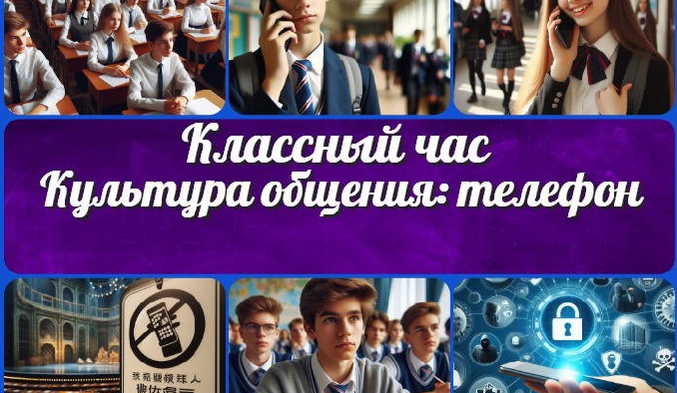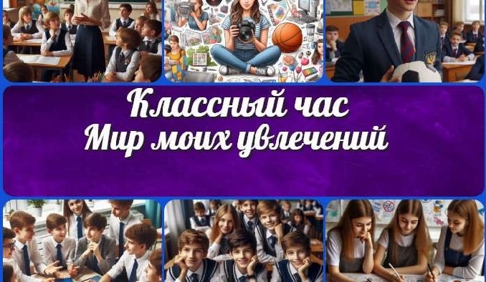

[**Проблемы суицида — классный час**](https://newuroki.net/konspekty-urokov-dlya-uchitelya/klassnyj-rukovoditel/problemy-suicida-klassnyj-chas/)

[**Родители не понимают**](https://newuroki.net/konspekty-urokov-dlya-uchitelya/klassnyj-rukovoditel/roditeli-ne-ponimajut-klassnyj-chas/)

[**— классный час**](https://newuroki.net/konspekty-urokov-dlya-uchitelya/klassnyj-rukovoditel/roditeli-ne-ponimajut-klassnyj-chas/)

[**Культура общения: телефон — классный…**](https://newuroki.net/konspekty-urokov-dlya-uchitelya/klassnyj-rukovoditel/kultura-obshheniya-telefon-klassnyj-chas/)

[**Мир моих увлечений — классный час**](https://newuroki.net/konspekty-urokov-dlya-uchitelya/klassnyj-rukovoditel/mir-moih-uvlechenij-klassnyj-chas/)

**ИНТЕРЕСНЫЕ КОНСПЕКТЫ УРОКОВ**

Новый сайт от проекта UROKI.NET. Конспекты уроков, классные часы, сценарии школьных праздников. Всё для учителя - всё бесплатно!

[Главная](https://newuroki.net/) [О сайте](https://newuroki.net/o-sajte/) [Политика конфиденциальности](https://newuroki.net/privacy-policy/) [Условия использования материалов сайта](https://newuroki.net/rules/)

Добро пожаловать на сайт "Новые уроки" - newUROKI.net, специально созданный для вас, уважаемые учителя,

преподаватели, классные руководители, завучи и директора школ! Наш лозунг "Всё для учителя - всё бесплатно!" остается неизменным почти 20 лет! Добавляйте в закладки наш сайт и получите доступ к методической библиотеке конспектов уроков, классных часов, сценариев школьных праздников, разработок, планирования по ФГОС, технологических карт и презентаций. Вместе мы сделаем вашу работу еще более интересной и успешной! Дата открытия: 13.06.2023